关于2021年上半年自考眼视光学
毕业论文答辩的工作安排通知
2021年上半年辽宁省自学考试实践环节考核报考工作已经结束，鉴于目前疫情形势，切实做好疫情防控工作，保障师生的身体健康与生命安全,辽宁何氏医学院优化实践环节考核流程，减少考生现场聚集，论文答辩采取网上考试，现相关要求通知如下：
一、线上考核平台选用：钉钉app
二、考核具体形式：
毕业论文答辩：毕业论文答辩采取线上答辩，使用钉钉，要求学生用ppt在线答辩，三位评委在线同时提问，打分。
三、考核时间
2021年4月16日 8：30
- 考试要求
- 考生按照校方组织要求进行线上考试（如未参加考前技术培训会导致无法顺利参加考试，视为主动弃权）考生应提前下载考试软件扫码进入群并且必须参加学校的考前技术培训会（培训会时间2021年4月15日18点），熟悉考试相关操作流程。
2、参加毕业论文答辩的考生请于2021年4月7日13：00前将毕业论文答辩ppt，毕业论文（毕业论文设计及格式要求见附件4）和查重报告以电子版的形式发送到指定邮箱（2577806384@qq.com)并将纸质版毕业论文及查重报告一式三份邮寄到指定地址（闫老师 辽宁省沈阳市浑南区泗水街66号辽宁何氏医学院），在规定时间内未发送和邮寄视为主动弃权。毕业论文答辩报名表（见附件2）于4月1日前发致指定邮箱。
3、参加毕业论文答辩的考生应提前20分钟进入毕业论文答辩群（钉钉app)，考生应着正装选取网络信号良好的区域参加答辩。论文阐述时间3分钟，评委提问时间5分钟共计8分钟。
4、毕业论文答辩及实践技能考试如有问题欢迎来电咨询。
联系人 闫老师 18104233025
我校会严格把控线上实践考试相关流程，保证学生在安全的前提下顺利完成相关自学考试科目，请考生配合！
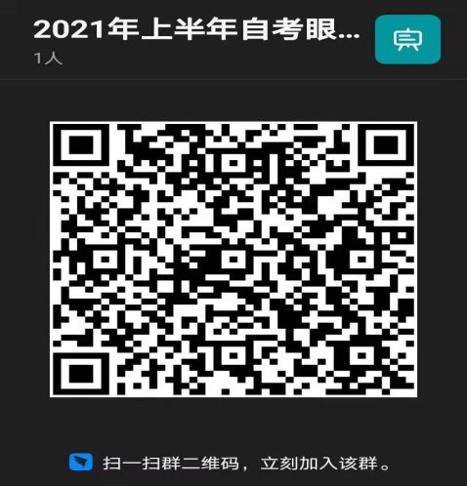

辽宁何氏医学院
2021年3月23日

